Page | Activity | Answers
p.2 | Think Ahead | 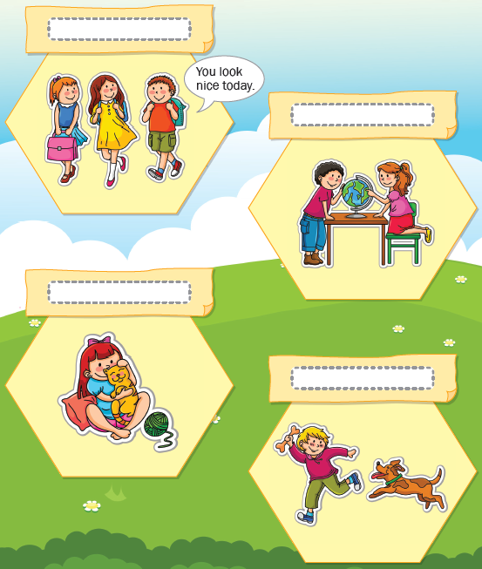
p.3 | Sound Patterns | 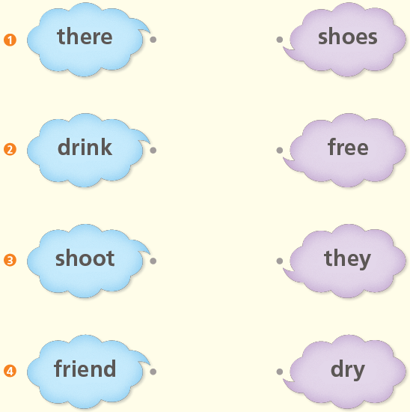
pp.4~5 | Words to Know | A.  1) read  2) fire  3) shoot  4) bow and arrow
B.
1) hears
2) puts
3) hits
4) laughs
pp.6~7 | Meet the Characters | A.  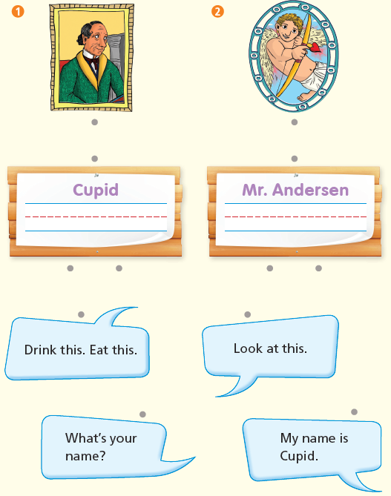
B.
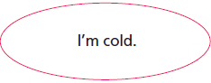
1)

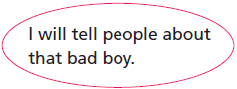
2)

pp.8~11 | Comprehension | A.  1) T  2) F  3) T  4) F
B.
1) A boy
2) Mr. Andersen’s home
3) Cupid
4) An arrow
C.
1) name, bow
2) shoots, bad
D.
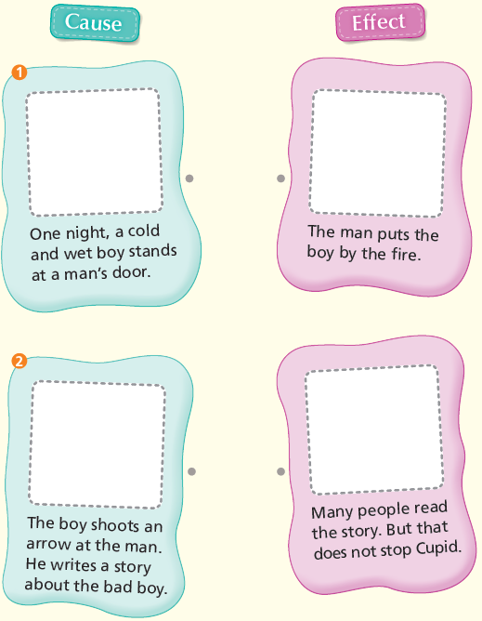

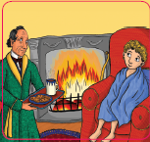
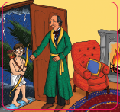

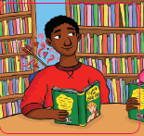
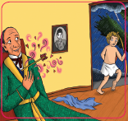

pp.12~13 | Review Quiz | A.  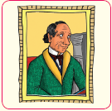  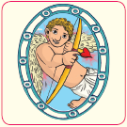  1) 2)
B.
1) fire
2) bow
3) shoots
4) read
 |  | C.
D.
1) a
2) a

E.
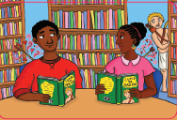
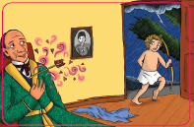
1) 2)

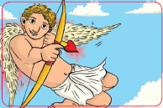
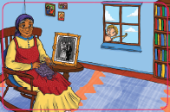
3) 4)

p.15 | Book Report | <Lesson>  Love

